Prázdninová školička
Nepovinné – červenec- srpen

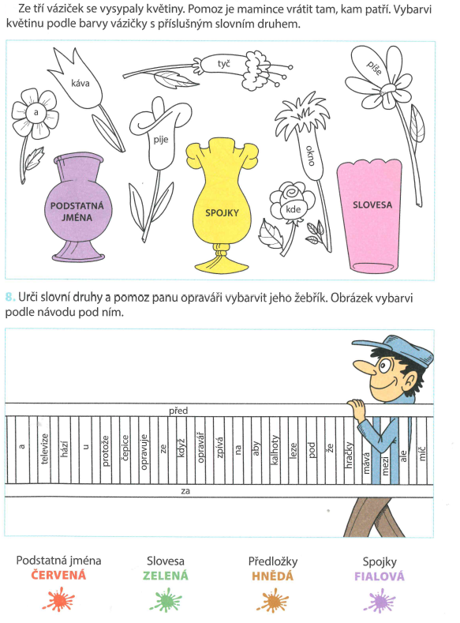
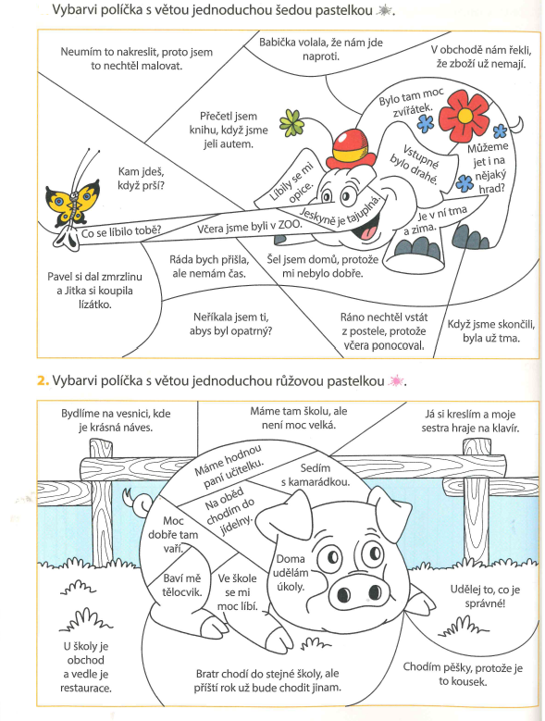
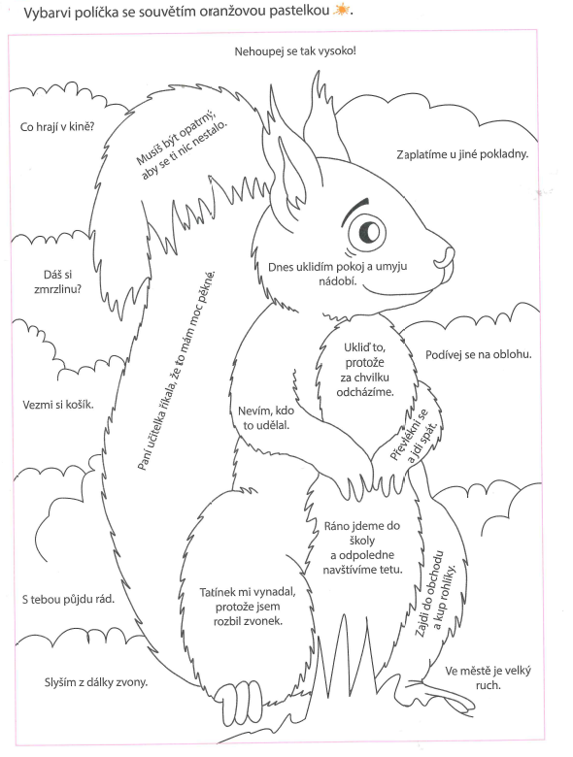
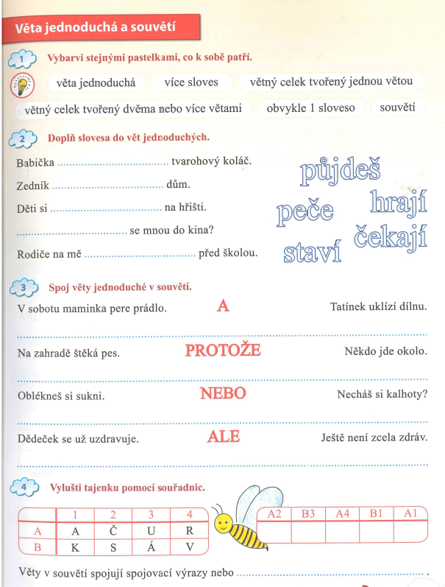

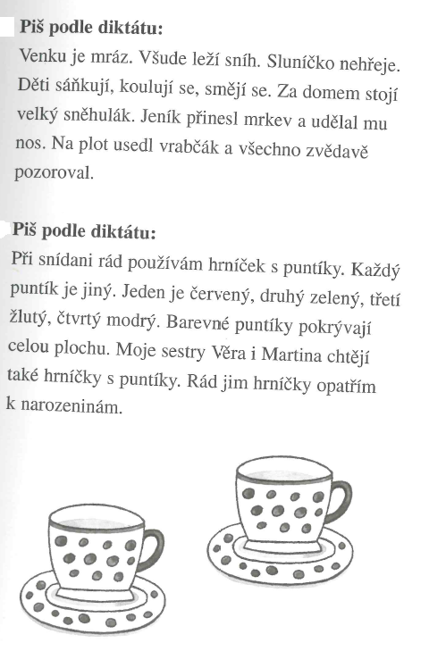

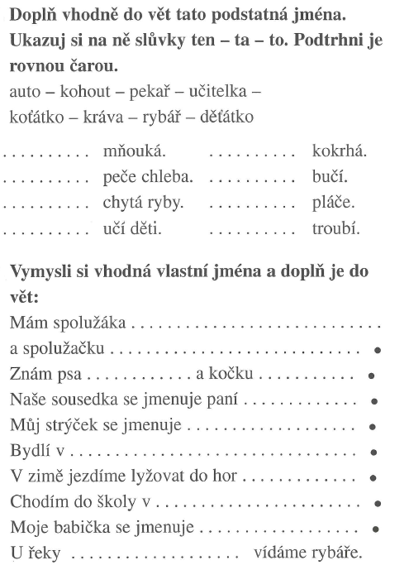

Násobení číslem 4, 5
- Podtrhni modře násobky čísla 4:
0 1 2 3 4 5 6 7 8 9 10 11 12 13 14 15 16 17 18 19 20
21 22 23 24 25 26 27 28 29 30 31 31 33 34 35 36 37 38 39 40

- Zakroužkuj červeně násobky čísla 5:
0 1 2 3 4 5 6 7 8 9 10 11 12 13 14 15 16 17 18 19 20
21 22 23 24 25 26 27 28 29 30 31 32 33 34 35 36 37 38 39 40

- Vypočítej příklady a výsledky porovnej:
7.4_____3.4 5.2_____10. 2
5.4_____4.4 3.2_____2.3
2.4_____4.2 7.2_____8.2
5.3_____5.4 4.6_____4.1

4. Spočítej a oprav chyby:
6.4 = 24 3.5 = 16 5.9 = 45 4.6 = 24
3.4 = 13 4.4 = 12 4.1 = 14 5.2 = 10
7.4 = 21 5.4 = 20 4.9 = 32 5.5 = 25
2.4 = 8 5.1 = 5 4.8 = 36 4.10 = 50

5. Vypočítej tabulku:
 | 5 | 6 | 9 | 8 | 3 | 4 | 7 | 2
.4
.5

Násobení 2,3
- Napiš násobky čísla 2:
………………………………………………………………………………………………………………………………………………………………………………………………………………………………………………………………………………………………………………………..
- Najdi výsledek a spoj pastelkou v barvě příkladu:

2 . 5 = 4 3 . 2= 18
4 . 2 = 8 2 . 9= 6
2 . 2 = 10 2 . 1= 14
10. 2= 20 7 . 2= 2

- Doplň:

_ . 4 = 8 2 . _ = 10
_ . 6 = 18 _ . 8 = 16
6 . _ = 12 10 . _ = 20
7 . _ = 14 2 . _ = 4
- Zkontroluj a špatný výsledek označ a oprav:
8 . 2 = 17 2 . 4 = 8
3 . 2 = 6 2 . 7 = 15
2 . 9 = 19 5 . 2 = 11
1 . 2 = 1 6 . 2 = 12

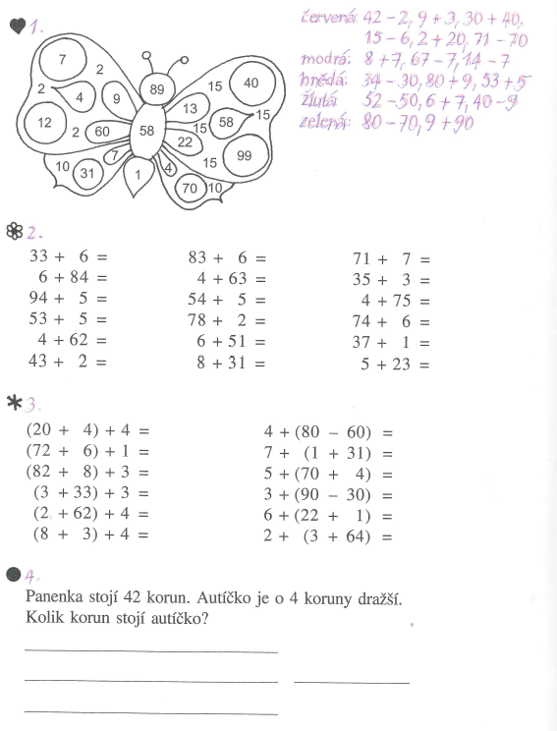

Poslala jsem pár nápadů na opakování na prázdniny

